Cenário Semanal
Cliente: Conferência Nacional de Saúde
Período: 08/08 a 14/08

Total: 46.280 inserções

Site RMS (Blog): 16 inserções
- 16 visualizações do texto, segundo o Google Analytics
Site RMS (Material publicitário): 3.289 veiculações

- 3.285 veiculações do material publicitário no topo do site, segundo o Google Analytics

Twitter: 41.921 inserções

- 15 inserções de mensagens no Twitter
- 12 retransmitiram as mensagens
- 41.894 alcance das mensagens, segundo a ferramenta online TweetReach

Facebook: (Página): 1.029 inserções

- 07 inserções de mensagens no perfil
- 06 pessoas curtiram as mensagens publicadas

- 1.016 impressões foram registradas nas mensagens publicadas, segundo dados do Facebook

Facebook: (Perfil): 25 inserções

- 07 inserções de mensagens no perfil
- 18 pessoas curtiram as mensagens publicadas

Orkut: 00 inserção

- 00 inserção de mensagem no Orkut

Monitoramento

Nome: Sebástian Freire
Localização: Rio de Janeiro - Brasil
Avaliação: Positiva
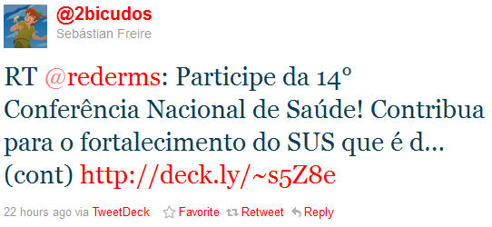

Nome: Coordenadoria de Saúde
Localização: Botafogo – RJ
Avaliação: Positiva
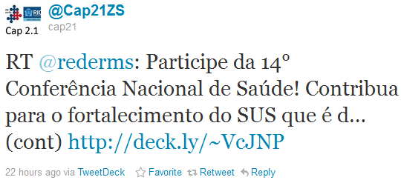

Nome: Hiro Iwane
Localização: Rio de janeiro
Avaliação: Positiva
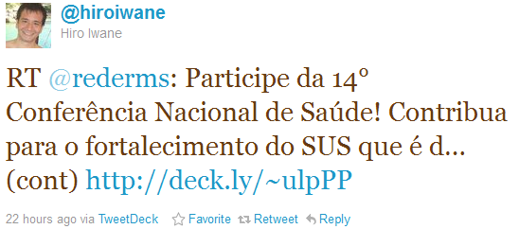

Nome: Republic Brothers
Localização: Rio de Janeiro
Avaliação: Positiva
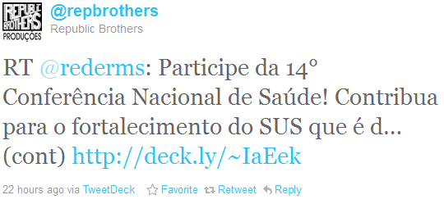
Nome: Deise Nascimento
Localização: Brasil
Avaliação: Positiva

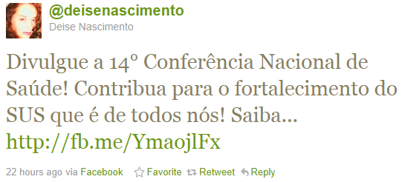

Nome: Elektronz
Localização: Brasil
Avaliação: Positiva

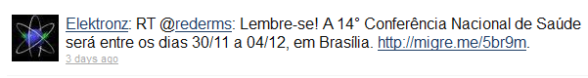
Nome: Carvalho S.
Localização: Rio de Janeiro
Avaliação: Positiva

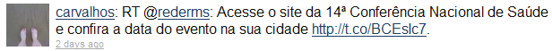

Nome: Patrícia Olandini
Localização: Brasil
Avaliação: Positiva

